«ҚАЗАҚСТАНДЫҚ САЛАЛЫҚ  БІЛІМ ЖӘНЕ ҒЫЛЫМ ҚЫЗМЕТКЕРЛЕРІНІҢ КӘСІПТІК ОДАҒЫ»  ҚОҒАМДЫҚ БІРЛЕСТІГІ | 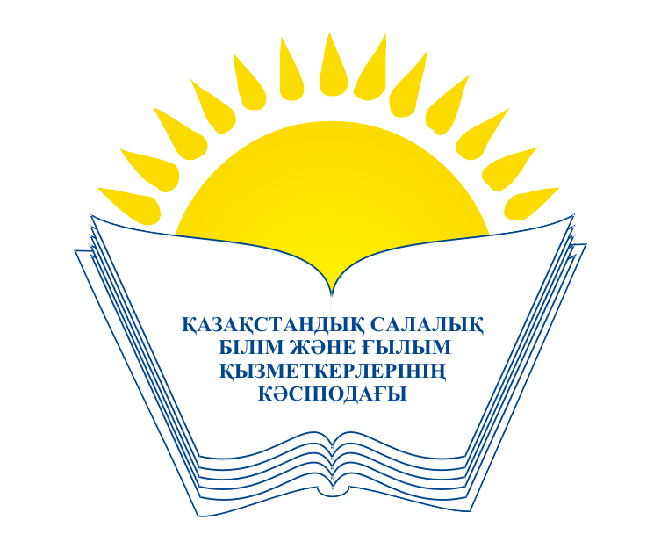 | ОБЩЕСТВЕННОЕ ОБЪЕДИНЕНИЕ  «КАЗАХСТАНСКИЙ ОТРАСЛЕВОЙ ПРОФЕССИОНАЛЬНЫЙ СОЮЗ РАБОТНИКОВ ОБРАЗОВАНИЯ И НАУКИ»
АТҚАРУ КОМИТЕТІ ИСПОЛНИТЕЛЬНЫЙ КОМИТЕТ

ҚАУЛЫ ПОСТАНОВЛЕНИЕ

22.02.2022 год № 15 п. 10

Об утверждении «Положения о Совете ветеранов
Казахстанского отраслевого профсоюза
работников образования и науки»

Исполком Казахстанского отраслевого профессионального союза работников образования и науки ПОСТАНОВЛЯЕТ:

1. Утвердить Положение о Совете ветеранов Казахстанского отраслевого профсоюза работников образования и науки (прилагается).
2. Контроль за исполнением настоящего постановления возложить на заместителя председателя Профсоюза Абиеву А.А.

Председатель А. Мукашева

